المحاضرة الثانية ..
الفصل الأول:مدخل الى شبكة الانترنت
Introduction to Internet

عناصر المحاضرة :-
- شبكة الأنترنت Internet : تعريفها ، نشأتها التاريخية ، خصائصها .
- شبمة الأنترانت Entrant : تعريفها ، اهميتها .
- شبكة الاكسرانت Extranet : تعريفها ، اهميتها.
- الشبكة العنكبوتية العالمية WWW

- التعريف بشبكة الانترنت -:
الانترنت (Internet):
اشتقت كلمة Internet من عبارة (International Network) بمعنى الشبكة العالمية ، وهناك عدة تعريفات لشبكة الانترنت وكلها تدل على نفس المعنى ومنها .
- الانترنت هي شبكة ضخمة من أجهزة الحاسب المرتبطة يبعضها البعض والمنتشرة حول العالم حيث يمكن لأي شخص أن يكون عضوا في هذه الشبكة من بيته أو مكتبه بمجرد الاتصال بها وبالتالي حصوله على قدر هائل من المعلومات .
- الانترنت هي خط المعلومات السريع Information Highway
- الانترنت هي شبكة الشبكات Net of Net


- النشأة التاريخية لظهور الانترنت -:
- في أوائل الستينيات افترضت وزارة الدفاع الأمريكية وقوع حرب نووية عليها من قبل الاتحاد السوفيتي وذلك بعد الحرب الباردة التي نشبت بين الدولتان ، وزاد خوف أمريكا عندما قام الاتحاد السوفيتي بإطلاق أول قمر صناعي أطلق عليه اسم Sputnik لأغراض التجسس الحربي .
- بعد ذلك ردت أمريكا على هذا العمل بأن أنشأت أول شبكة حاسبات على وجه الكرة الأرضية بالتعاون مع وكالة المشاريع والأبحاث المتقدمة سميت بـ Arpanet حيث كان الهدف الرئيس من هذه الشبكة هو حماية شبكة الاتصالات العسكرية ، بحيث إذا تعرض مركز من مراكز المعلومات إلى ضربة عسكرية تبقى المراكز الأخرى قادرة على إتمام عمليات الاتصال بطرق أخرى .

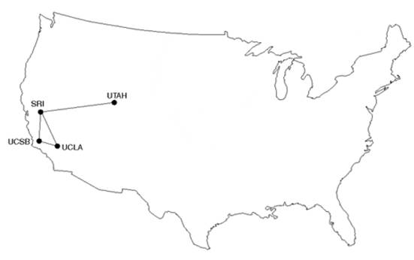
- في عام 1969 تم الإعلان بشكل رسمي عن شبكة Arpanet حيث كانت هذه الشبكة بدائية مرتبطة بواسطة توصيلات الهاتف في مراكز الأبحاث التابعة للجامعات الأمريكية وقد جعلت وزارة الدفاع هذه الشبكة ميسرة للجامعات ومراكز الأبحاث والمنظمات العلمية وذلك من اجل دراسة إمكانيات تطويرها .
- بناءً عليه فقد بدأت الفكرة الأساسية لإنشاء شبكة الانترنت أصلا كفكرة حكومية عسكرية ، وبعد ذلك امتدت شبكة الانترنت إلى قطاعات عديدة كالتعليم والأبحاث ثم التجارة حتى أصبحت في متناول الأفراد وتحولت من شبكة معقدة يلزمها معرفة عميقة بعلم الشبكات كي يمكن استخدامها إلى شبكة غاية في السهولة وكأنها برنامج تطبيقي بسيط يستخدمه كل من يمتلك جهاز حاسوب ،وفي بداية التسعينيات 1990 تم إغلاق شبكة Arpanet وذلك لكثرة المشاكل التي كانت تعاني منها.
- لمزيد من المعلومات حول النشأة التاريخية حول ظهور الانترنت يرجى زيارة الموقع التالي
http://www.computerhistory.org/internet_history/

- خصائص شبكة الإنترنت -:
1- تعد شبكة الانترنت من الشبكات اللامركزية ، حيث انها لا تخضع لسيطرة احدى الجهات الحكومية او الخاصة ، مما ساهم على انتشارها بشكل كبير و بسرعة عالية .
2- تجمع شبكة الانترنت بين العديد من شبكات الحاسوب المنتشرة حول العالم والمختلفة في ببنيتها وبرامجها والتالي إلغاء الحدود والحواجز بينها ، والفضل يعود الى استخدام لغة تخاطب واحدة بين هذه الشبكات او مايعرف بالبرتوكول ، الامر الذي ساهم في سرعة ودقة نقل المعلومات بين الشبكات
3- يستطيع أي شخص في هذا العالم وباختلاف فئاتهم إن يكون عضوا في هذه الشبكة بمجرد الاتصال بها عن طريق مزودي خدمة الانترنت (ISP)، حيث تخدم هذه الشبكة أي ما يزيد عن 2 مليار مستخدم حول العالم والعدد قابل للزيادة بشكل كبير.
4- تمتلك شبكة الانترنت كماً هائلاً من المعلومات ، حيث يمكن للمستخدم ان يحصل على معلومات حول أي موضوع يريده بوقت قصير جدا ، الامر الذي جعل شبكة الانترنت المصدر الاولي للمعلومات للكثير من الباحيثين والمثقفين ، ناهيك عن المبالغ الضئيلة التي يمكن ان ينفقها الباحث للحصول على مجموعة من الابحاث المحكمة .
5- تقدم شبكة الانترنت العديد من الخدمات المتنوعة وخاصة بعد تطوير برامج تخاطبيه ومواقع اجتماعية وظهور العديد من الأعمال الالكترونية الأمر الذي ساهم في خلق ما يسمى بمجتمع المعرفة Knowledge Society .
6- كون شبكة الانترنت لامركزية التحكم فإن العديد من مستخدميها يستطيعون أن يطرحوا وجهات نظرهم وأرائهم بشفافية عالية وبموضوعية اكبر ، مما ساهم في التعرف على اغلب المشاكل والمعاناة التي يعيشها الفرد في بعض الدول .
6- نظرا لغياب السيطرة المحكمة على شبكة الانترنت جعل منها بيئة غير أمنة ، يرتكب بواسطتها العديد من الجرائم ، مما قد يلحق الضرر بعدد كبير من مستخدميها .
- التعريف بشبكة الانترانت Entrnt
شبكة الانترانت Entrant
وهي عبارة عن شبكة حاسوب خاصة بالشركات والمؤسسات الحكومية والخاصة ، حيث صممت هذه الشبكة لخدمة افراد الشركة او المؤسسة ، من خلال مشاركة الملفات والمعلومات داخل نطاق الشركة ، مع امكانية الاتصال بشبكة الانترنت ولكن تحت قيود خاصة
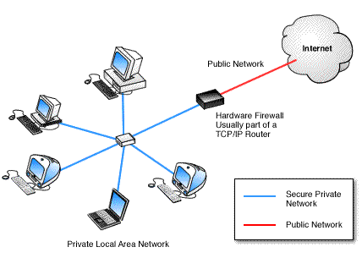
- أهمية شبكة الانترانت Entrant
1- تقليص التكاليف ، من حيث توفير اثمان شراء المعدات والبرمجيات ، بالاضافة الى توفير تكاليف الاتصالات والمراسلات الادارية .
2- توفير الوقت ، وخاصة في عملية التواصل مع الافراد العاملون بالشركة .
3- الاستقلالية والمرونة ، حيث تخضع ادارة شبكة الانترانت الى وحدة تقنية المعلومات الخاصة بالشركة ، مما يتيح امان عالي داخل الشبكة .
4- تسخير خدمات الانترانت ، تقدم هذه الشبكة جميع الخدمات التي تقدمها شبكة الانترنت من بريد الكتروني ، استعراض الويب ، البحث ، المحادثة .
5- لحماية شبكة الانترانت من الاعتداءات الخارجية وخاصة اذا تم ربطها بشبكة الانترنت فإنها توضع خلف جدار الحماية Firewall .
- التعريف بشبكة الإكسترانت Extranet.-:
شبكة الإكسترانت Extranet
شبكة خصوصية شبيهة بالإنترانت إلا أن الشركات والمؤسسات تسمح (غالبا عبر اسم مستخدم وكلمة سر) للشركاء التجاريين أو الموردين أو العملاء بالوصول إليها لتبادل البيانات والمعلومات.
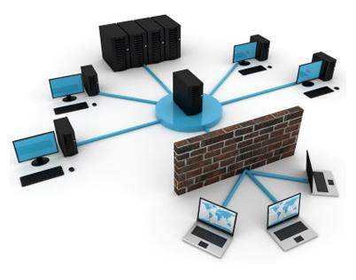
- أهمية شبكة الاكسترانت Extranet
1- تسهيل عمليات الشراء في الشركات ،إذ يمكن أن تقوم شركة من منطقة الشرق الأوسط بإرسال طلب شراء إلى شركة يابانية عبر الإكسترانت التي تربط بينهما.
2. متابعة الفواتير ،تُسهل هذه الخدمة عملية توقيع الفواتير من مديري الفروع المنتشرين في مناطق مختلفة ، كما تسمح لهم بمتابعة إجراء الصرف أو القبض .
3. خدمات التوظيف ،تُستخدم الإكسترانت لربط مصادر الموارد البشرية المؤهلة (الجامعات والمعاهد ومراكز التدريب ) مع سوق العمل المتخصصة.
4. تواصل شبكات توزيع البضائع، يمكن بناء شبكة إكسترانت تربط الموزعين المحليين بالمزود الرئيس لتسريع عمليات الطلب والشحن وتسوية الحسابات.
- الشبكة العنكبوتية العالمية World Wide Web :-
كثير من الأشخاص من يعتقد بأن شبكة الانترنت Internet هي نفسها الشبكة العنكبوتية العالمية WWW وهذا الاعتقاد غير صحيح والصحيح هو عندما ظهرت شبكة الانترنت على الوجود كانت المعلومات المتداولة بين أجهزة الحاسب المتصلة بها تتم في صيغة نصية فقط بحيث لا تدعم تنسيق النصوص وإضافة الصور ومقاطع الصوت والفيديو إليها .وظل الحال هكذا لسنوات طويلة حتى اوائل التسعينيات ( 1989) حيث جاء العالم ” تيم بيرنرز لي Tim Berners Lee “ ، بوضع فكرة لإنشاء نظام للمعلومات يتيح لمستخدمي شبكة الانترنت الوصول الى المعلومات بسهولة وسرعة عن طريق ما يعرف بالروابط Links او الارتباطات التشعبية Hyperlinks ، وبهذا تم تشكيل النواة التي قامت عليها الشبكة العنكبوتية العالمية WWW أو W3 .
وفي عام 1992 تم إطلاق الشبكة العنكبوتية العالمية W3 او ما تسمى بشبكة الويب Web لعامة المستخدمين وذلك بعد ثلاث سنوات من وضع الفكرة الرئيسية وتحديد ملامحها . وفي عام 1993 تمكن أحد المبرمجين ويدعى ” مارك اندرسن Marc Andreessen ” بالتعاون مع المركز الوطني لتطبيقات الحوسبة الفائقة NCSA من تصميم وإنشاء أول مستعرض للويب Web Browser أطلق عليه اسم مستعرض موزايك Mosaicحيث يقوم هذا المستعرض بعرض المعلومات في صيغة مرئية رسومية .
أما سبب تسمية الشبكة العنكبوتية العالمية WWW بهذا الاسم فيرجع إلى تداخل روابط صفحات المواقع المكونة لهذا الشبكة والمنتشرة حول العالم بشكل يشبه تداخل خيوط شبكة العنكبوت .
ويطلق على الشبكة العنكبوتية العالمية عدة مسميات وهي .
- WWW : اختصارا لـ World Wide Web.
- W3 : أيضا اختصار لـ .World Wide Web
- The Web : الويب .


